## 1、右键-》屏幕分辨率

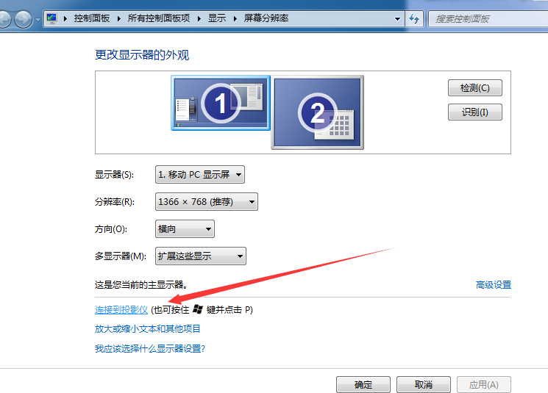

### 2、分屏显示

### 